Kurzwanderung: Schönenwerd – Bally Park - Schönenwerd

Mittwoch, 01. Oktober 2025

|  |  |
| --- | --- |
| bally-016 | C:\Users\HEIKER\AppData\Local\Microsoft\Windows\INetCache\Content.Word\Bally-Park-Brücke_über_die_Aare,_Niedergösgen_SO.JPG |

**Reise und Wanderung:** Die Gruppe trifft sich um 08:15 Uhr am Bahnhof Otelfingen  
**Zugsabfahrt 08:27 Uhr in Richtung Baden**

Rundwanderung – Treffpunkt Bahnhof Otelfingen um 08:15 Uhr. Abfahrt nach Baden um 08:27 Uhr. Von Baden steigen wir in die S23 Richtung Langenthal nach Schönenwerd.   
Nach 5 Minuten zu Fuss erreichen wir für den Start Kaffee das Rest. Cibo in Niedergösgen. Gemütlich wandern wir in Richtung Gretzenbach der Aare entlang, mit Überquerung einer Brücke. Um ca. 11:30 Uhr erreichen wir zum Mittagessen das Rest. Jurablick.   
Frisch gestärkt durchwandern wir den schön angelegten Bally Park mit seinen Pfahlbauten ein Landschaftsgarten zum Verweilen. Die von 1868 bis 1929 gestalteten Anlagen stehen als Kulturgut von nationaler Bedeutung und Teil des Bally-Areals unter Denkmalschutz.   
Um ca. 14 Uhr begeben wir uns auf die Rückreise zurück nach Otelfingen.

**Wanderzeit:** ca. 1.5 Stunden  
**Abkürzung:** keine  
**Profil:** Hauptsächlich Flach mit Strasse und Waldwege **Ausrüstung:** dem Wetter entsprechende Kleidung.  
**Verpflegung:** Start Kaffee im Rest. Cibo, Schönenwerd, Mittagessen Rest. Jurablick  
**Reisekosten:** Fr. 30.- mit Halbtax (mit Kollektiv, wenn möglich)  
**Beitrag:** Organisation Fr. 10.- und Pro Senectute: Fr. 2.--  
**Versicherung:** ist Sache der Teilnehmenden.  
**Anmeldung:** ab sofort bis Sonntag 28. September bei Heinz Oetiker 076 323 01 58 oder heiker.pro.sen@gmail.com   
**Treffpunkt:** Bahnhof Otelfingen 08:15 Uhr  
**Fahrplan:** 08:27 Otelfingen - Baden - Schönenwerd.   
 Rückkehr: Schönenwerd - Baden - Otelfingen um ca. 15:30 Uhr

**Billett Hinfahrt:** Otelfingen - Baden - Schönenwerd

**Rückfahrt:**  Schönenwerd - Baden - Otelfingen  
Ein Bild, das Text, Schrift, Logo, Kalligrafie enthält.

C:\Users\rberweger\AppData\Local\Microsoft\windows\INetCache\Content.Outlook\JKWAPHAP\Icon_BSV.jpg.jpgDiese Tour wird vom Bundesamt für Sozialversicherungen teilsubventioniert, weil sie in besonderem   
Masse die Selbständigkeit und Autonomie von älteren Menschen fördert.

**Route:** Schönenwerd – Bally Park – Schönenwerd

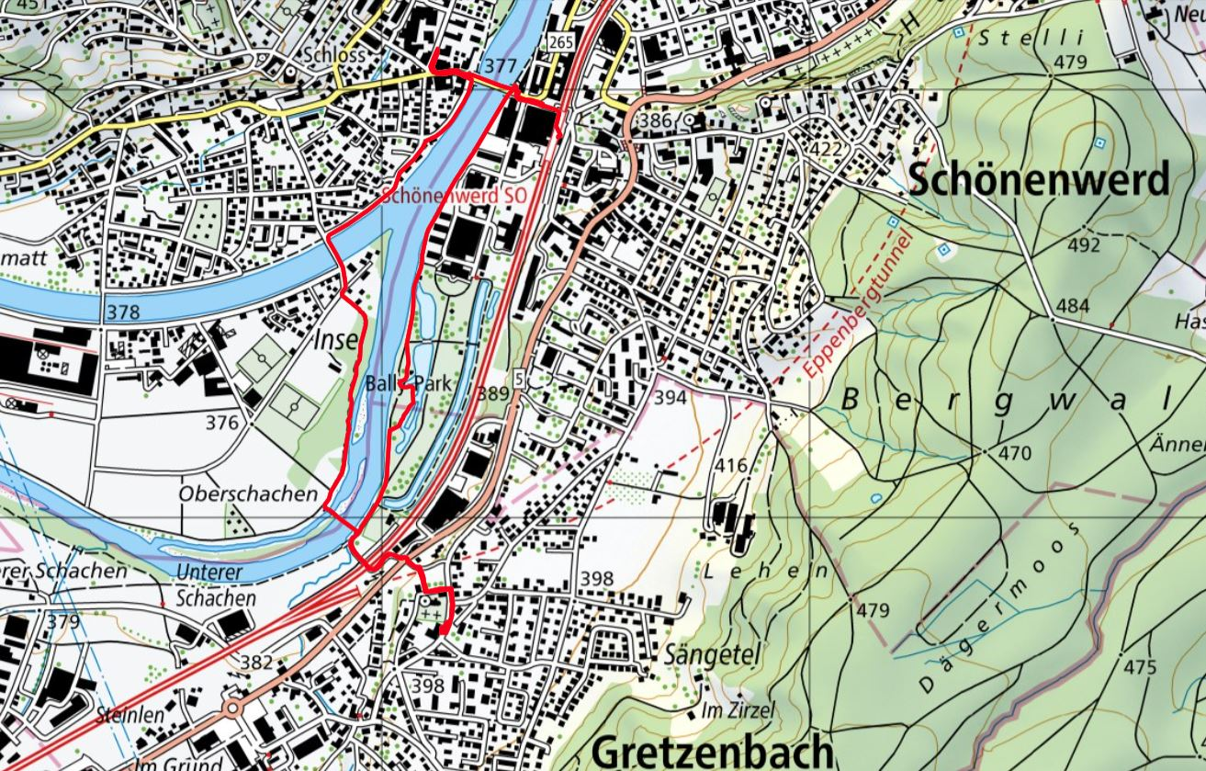

Höhenkurve Route: Schönenwerd – Bally Park – Schönenwerd  
  
Praktisch Flach nur 30 Höhenmeter

